**西安电子科技大学**

**组网与运维综合实验 课程实验报告**

**实验名称 交换机基础和VLAN配置**

网络与信息安全 学院 2118021 班

成 绩

姓名 盖乐 学号 21009200991

同作者

实验日期 2023 年 11 月 4 日

|  |
| --- |
| 指导教师评语：  指导教师：  年 月 日 |
| **实验报告内容基本要求及参考格式**  一、实验目的  二、实验所用仪器（或实验环境）  三、实验基本原理及步骤（或方案设计及理论计算）  四、实验数据记录（或仿真及软件设计）  五、实验结果分析及回答问题（或测试环境及测试结果） |

# TCP/IP报文分析

## 一、实验目的

1. 掌握H3C设备Ping和Tracert命令的使用。

2. 掌握H3C设备的系统调试功能。

3. 掌握ICMP报文在Ping操作下的工作原理。

4. 掌握H3C设备TCP参数的设置。

5. 在H3C设备上进行TCP报文分析。

6. 在H3C设备上进行UDP报文分析。

7. 进一步熟悉debug命令的使用。

## 二、实验要求

1. 3台具有24个以太网接口的交换机；

2. 2台装有Windows系列操作系统的PC（台式机或笔记本）；

3. 2条双绞跳线（交叉线）；

## 三、实验步骤

1. 按实验1要求配置H3C路由器基本参数

（截取你自己的配置界面，并配以简单文字解释重要命令的含义。）

配置H3C-R1：

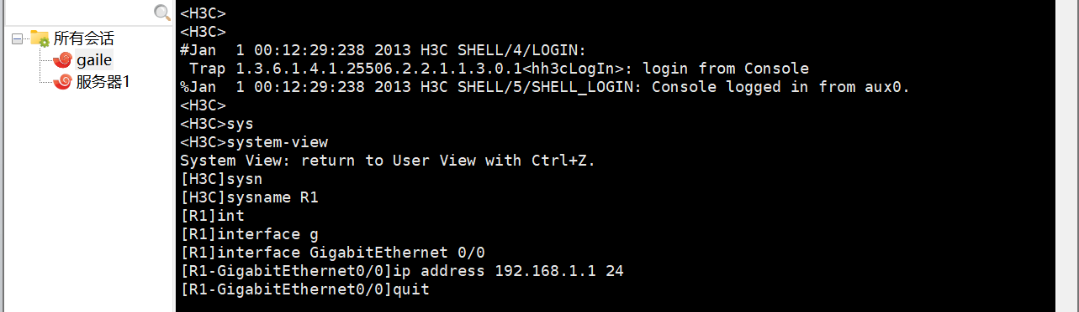

interface GigabitEthernet 0/0 进入以太网端口视图

ip address 192.168.1.1 24 配置接口的IP地址为192.168.1.1 24

配置H3C-R2：（更改为连接R2的console口）

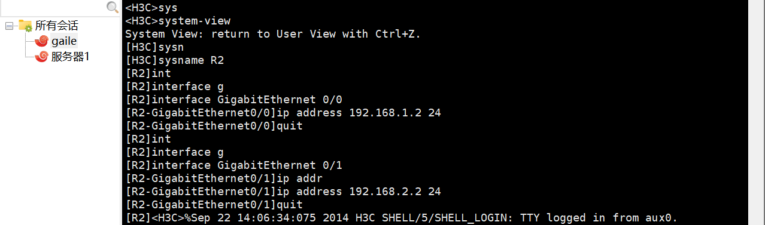

配置H3C-R3：（更改为连接R3的console口）

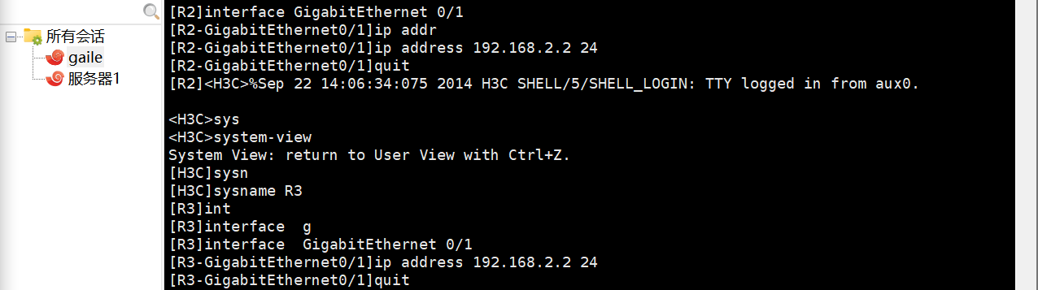

ip route-static 192.168.2.0 255.255.255.0 192.168.1.2 配置静态路由。其中, ip route-static: 这部分是命令的基本指令，它告诉设备要配置一个静态路由。192.168.2.0: 这是目标网络的IP地址。这表示要将路由流量发送到以192.168.2.0开始的网络。255.255.255.0: 这是目标网络的子网掩码。192.168.1.2: 这是下一跳的IP地址，也称为网关。它告诉设备要将流量发送到目标网络时，将其发送到192.168.1.2这个IP地址。

2. 掌握Ping调试工具

（请截取你从H3C-R1上ping测试H3C-R2的IP地址192.168.1.2是否可达的图片，并参考图7-7自己绘图并配简单文字分析ping -r的原理。）

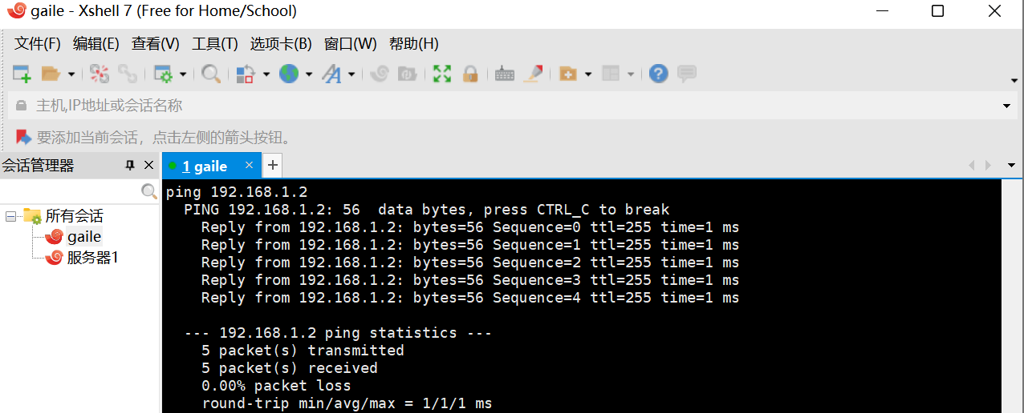

由上图可知，H3C-R1 Ping H3C-R2 的ip地址是可达的。

Ping -r：

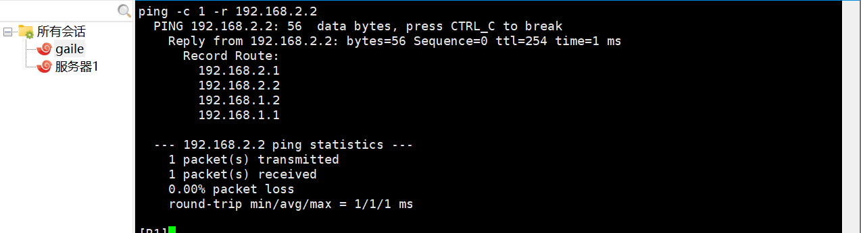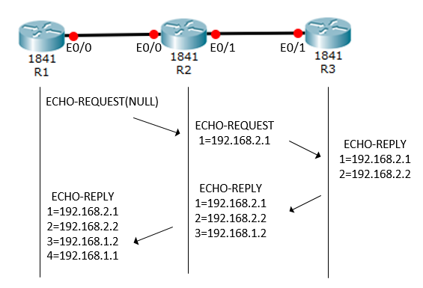

Ping -r原理：

1. R1发送RR选项（ICMP报文中的一个字段）为空的ICMP回显请求给目的端设备R3。
2. 中间设备R2将自己出接口的IP地址（192.168.2.1）添加到ICMP回显请求报文的RR选项中，并转发该报文。
3. 目的端R3收到请求报文后，发送ICMP回显响应报文，响应报文会拷贝请求报文的RR选项，并将自己出接口的IP地址（192.168.2.2）添加到RR选项中。
4. 中间设备R2将自己出接口的IP地址（192.168.1.2）添加到RR选项中，并转发该报文。
5. 当源端R1收到ICMP回显响应报文，将自己入接口的IP地址（192.168.1.1）添加到RR选项中。最后得到，R1到R2具体路由为192.168.1.1 <-> {192.168.1.2;192.168.2.1} <-> 192.168.2.2

3. 掌握Tracert调试工具

（在H3C-R1上使用tracert命令查看报文从源端到目的端（IP地址为192.168.2.2）所经过的路径，在此处截图。然后解释如何解决路由器超时现象并截图。参考图7-8自己绘图并配简单文字解释tracert的原理。）

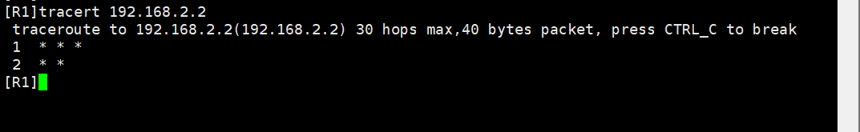

输入命令tracert 192.168.2.2，查看报文从源端到目的端（IP地址为192.168.2.2）所经过的路径。

tracert命令的输出信息包括到达目的端所经过的所有三层设备的P地址，如果某路由器超时，则输出“***”。

此处路由器超时，终端显示“***”，使用CTRL+C结束操作，输出如上图所示。

原因及解决方法：

默认情况下，H3C设备的ICMP超时报文发送功能是处于关闭状态的，所以我们会发现路由器超时。

在进行tracert命令前进行一些配置准备工作就可以解决超时问题：

1. 在中间设备（源端与目的端之间的设备）上开启ICMP超时报文发送功能。
2. 在目的端开启ICMP目的不可达报文发送功能。

如图所示：

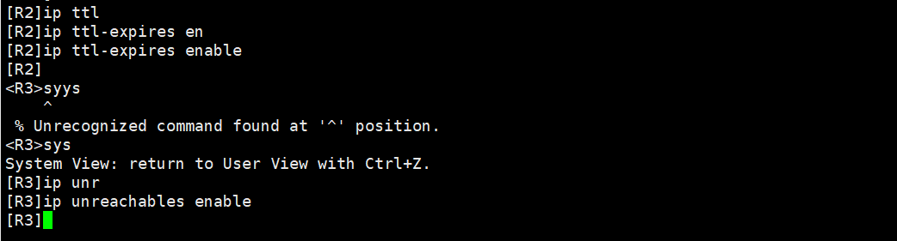

ip ttl-expires enable 开启ICMP超时报文发送功能

ip unreachables enable 开启ICMP目的不可达报文发送功能

再次进行tracert操作：



原理：

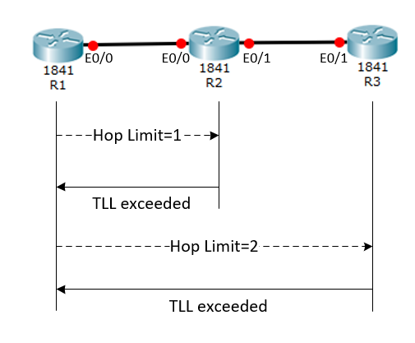

Tracert命令的原理：

1. 源端R1向目的端R3发送一个IP数据报文，TTL值为1，报文的UDP端口号是目的端的任何一个应用程序都不可能使用的端口号。
2. 第一跳R2（即该报文所到达的第一个三层设备）回应一个TTL超时的ICMP错误信息（该报文中含有第一跳的IP地址192.168.1.2），这样源端就得到了第一个三层设备的地址（192.168.1.2）。
3. 源端重新向目的端发送一个IP数据报文，TTL值为2。
4. 以上过程不断进行，直到该报文到达目的端，因为目的端没有应用程序使用该UDP端口，所以目的端返回一个端口不可达的ICMP错误消息（携带了目的端的IP地址192.168.2.2）
5. 当源端R1收到这个端口不可达的ICMP错误消息后，就知道报文已经到达了目的端-R3，从而得到数据报文从R1到R3所经历的路径（192.168.1.2、192.168.2.2）。

4. 配置系统调试功能——Ping

（对“在R1上使用Ping命令向R3的IP地址192.168.2.2发送一个Ping报文，并在R1上打开ICMP报文信息的开关来观察ICMP报文输出”进行截图并加以文字简单说明。）

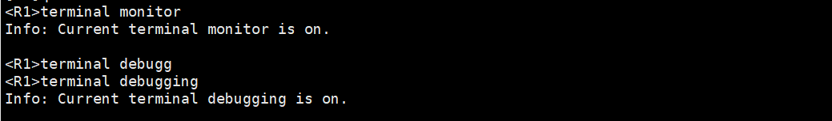

1. terminal monitor 在用户视图下，开启终端对系统信息的监视功能。
2. terminal debugging 在用户视图下，开启终端对调试信息的显示功能。

在R1上使用Ping命令向R3的IP地址192.168.2.2发送一个Ping报文，并在R1上打开ICMP报文信息的开关来观察ICMP报文输出：

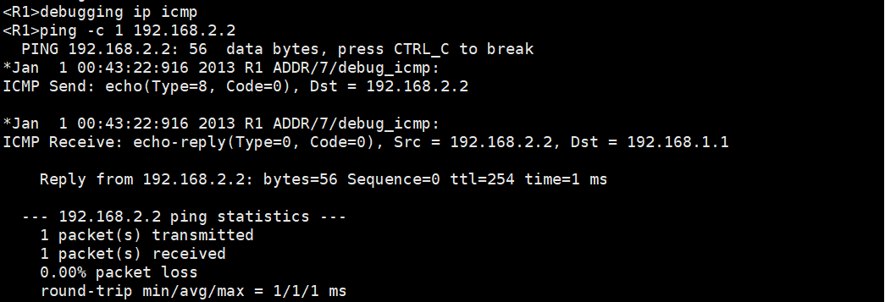

上图我们可以看到R1 发出和接收的ICMP信息。（Type = 0，Code = 0表示ping应答）



R1向R3的目的地址192.168.2.2发出ICMP echo (Type=8，Code=0）报文



R3收到ICMP echo报文后，以192.168.2.2为源地址，以R1的192.168.1.1为目的地址，向R1发送ICMP echo-reply (Type=0，Code=0)报文



R1接收到了ICMP echo-reply报文，表示R1和R2是连通的。

5. 配置系统调试功能——tracert

（截取“从tracert命令的debug调试信息可以看到R1接收的ICMP信息”，并配以简单文字解释。）

从tracert命令的debug调试信息可以看到R1接收的ICMP信息：

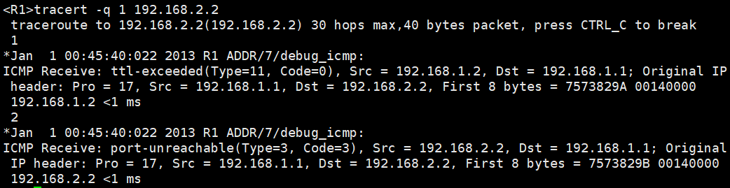

（type = 11，code = 0表示传输超时）（type = 3，code = 3表示端口不可达）

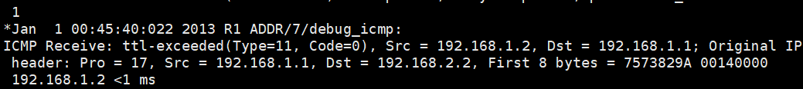

R1发送一个目的地址为192.168.2.2，TTL值为1的IP数据报文当这个IP数据报文到达R2时，R2 发现报文的目的地不是本地且报文的TTL字段是1，则发送“TTL超时”ICMP差错报文ttl-exceeded (Type=11，Code=0)。



R1根据ICMP差错报文ttl-exceeded (Type=11，Code=0)获得网关地址的下一跳为192.168.1.2。

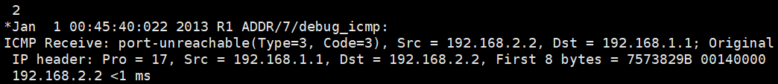

R1会重新向R3发送一个IP数据报文，其目的地址为192.168.2.2，TTL值为2，R3收到一个 UDP的本机报文，根据报文的目的端口，无法找到对应的进程，则向报文源端发送一个ICMP不可达报文port-unreachable (Type=3，Code=3)。 R1根据ICMP不可达报文port-unreachable(Type=3，Code=3）获知到达了目的设备R3。

6. 按实验2配置H3C路由器基本参数

（截取你配置H3C路由器基本参数的界面，以及配置完后，测试H3C-R1和H3C-R2连通性的界面）

R1配置:

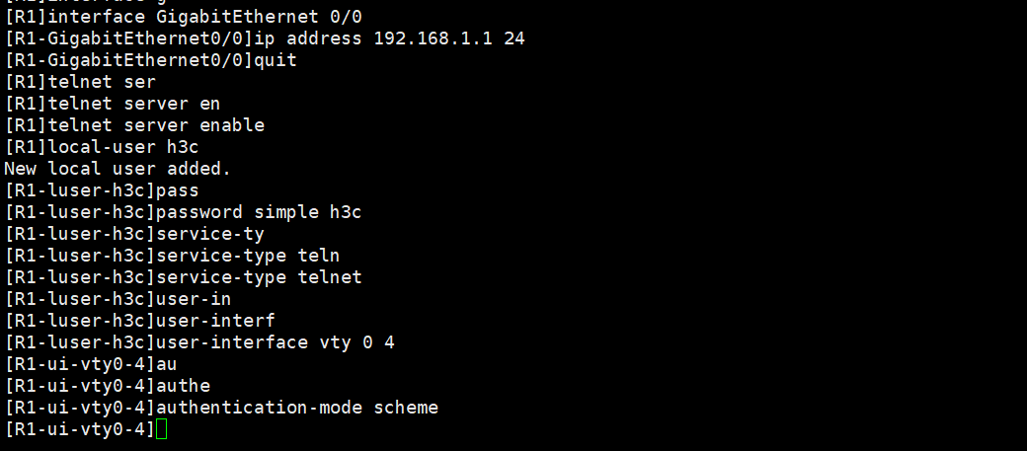

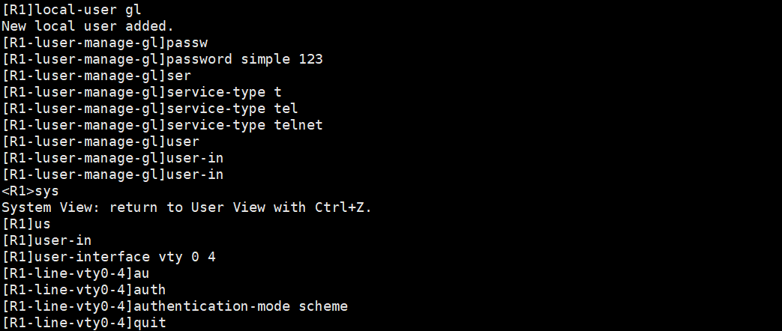

R2配置:



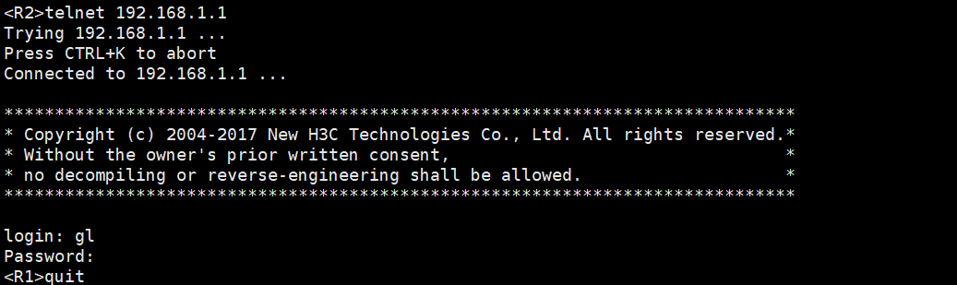

测试R1-R2连通性：

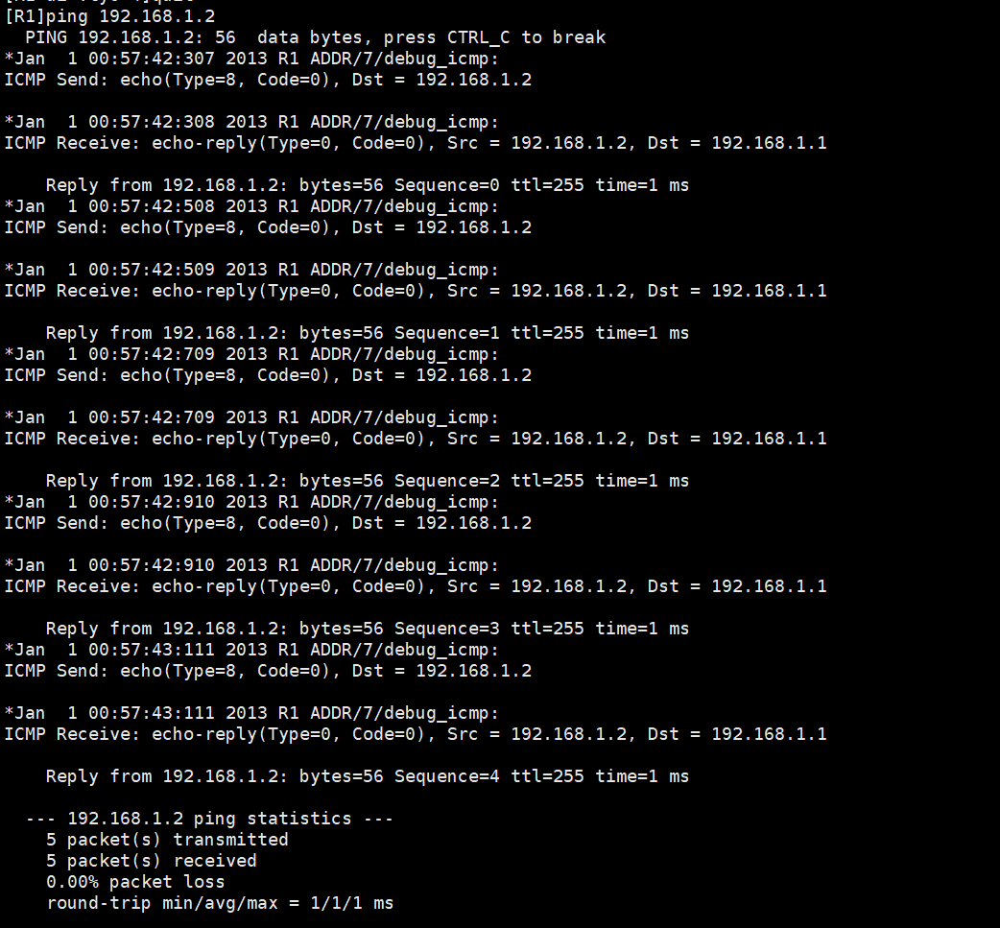

由于实验一结束并未初始化路由器，所以输出携带了ICMP报文的输出结果。

7. 测试TCP信息

（截取你在H3C-R2上使用telnet命令访问H3C-R1的过程中出现的调试信息输出报文，并根据调试信息输出的报文具体分析TCP建立连接三次握手的具体过程，根据调试信息输出的报文具体分析关闭TCP连接四次握手的具体过程。）

首先打开H3C-R1和H3C-R2的debug，调试TCP事件和报文信息开关，

并且打开terminal monitor、terminal debugging；

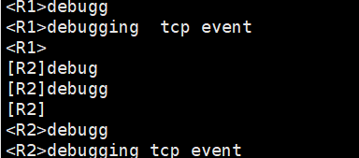

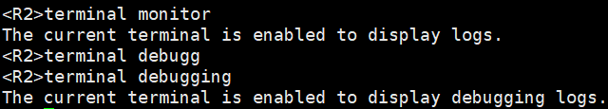

在H3C-R2上使用telnet命令访问H3C-R1的过程中出现调试信息输出报文如下：

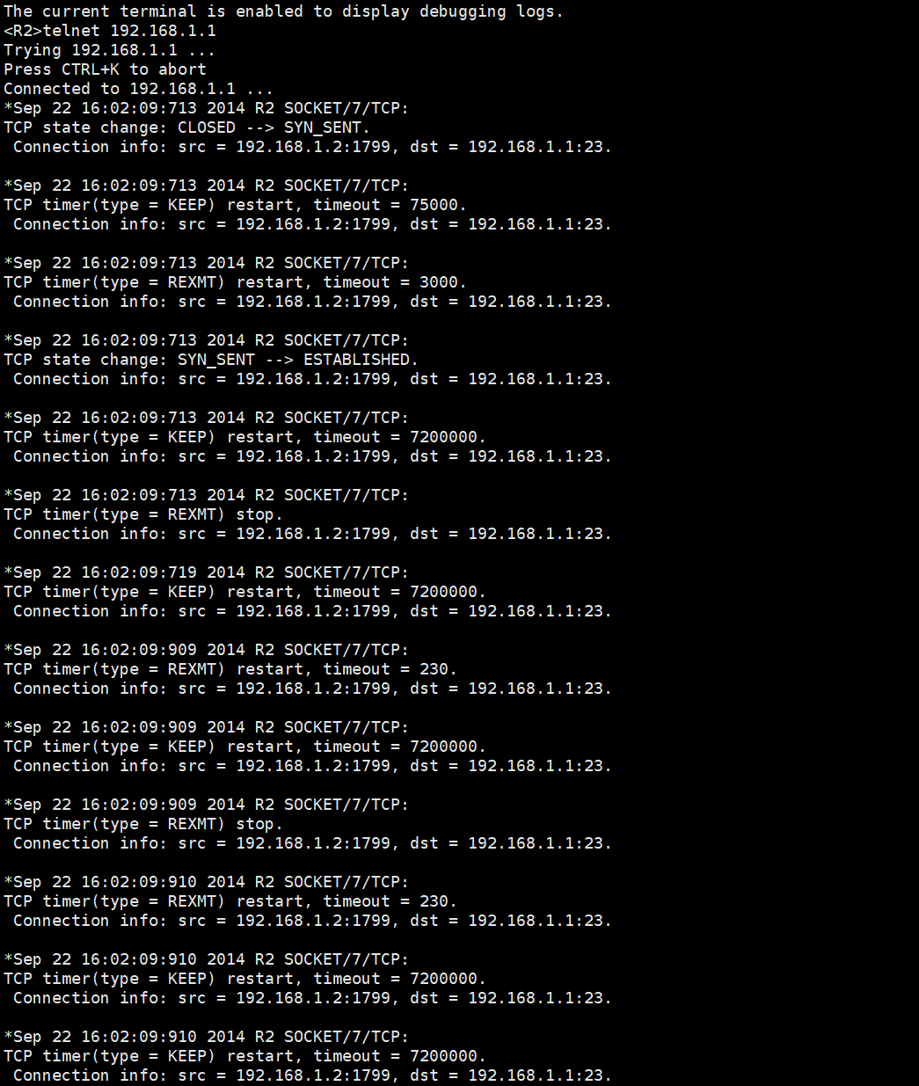

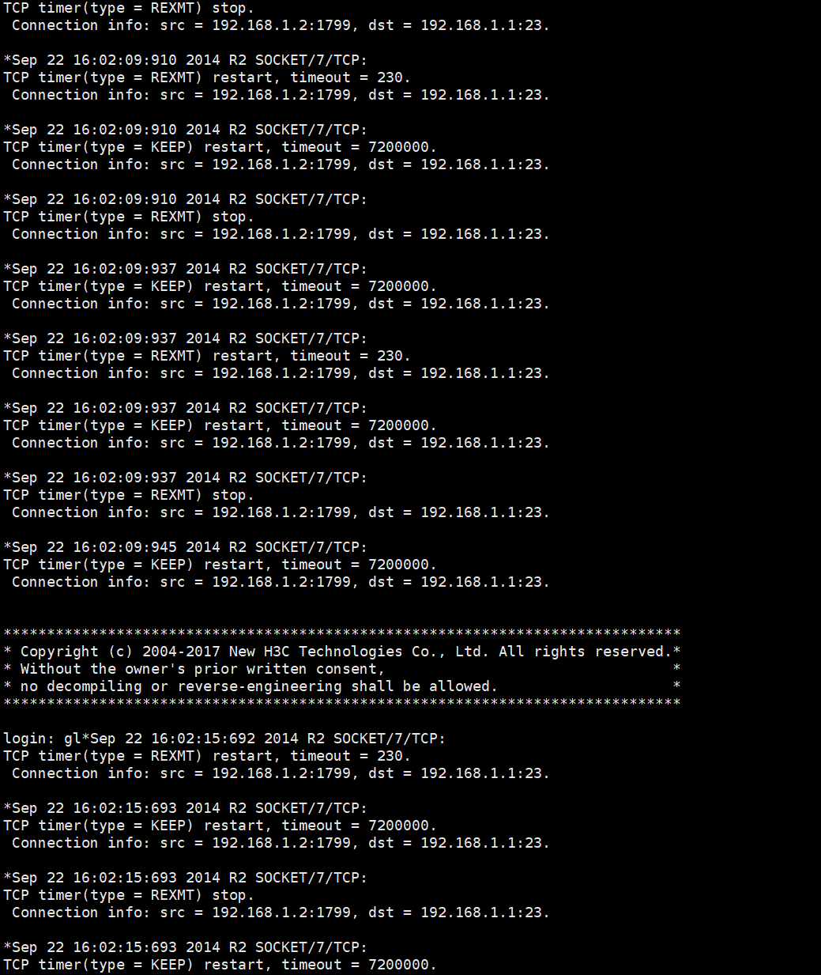

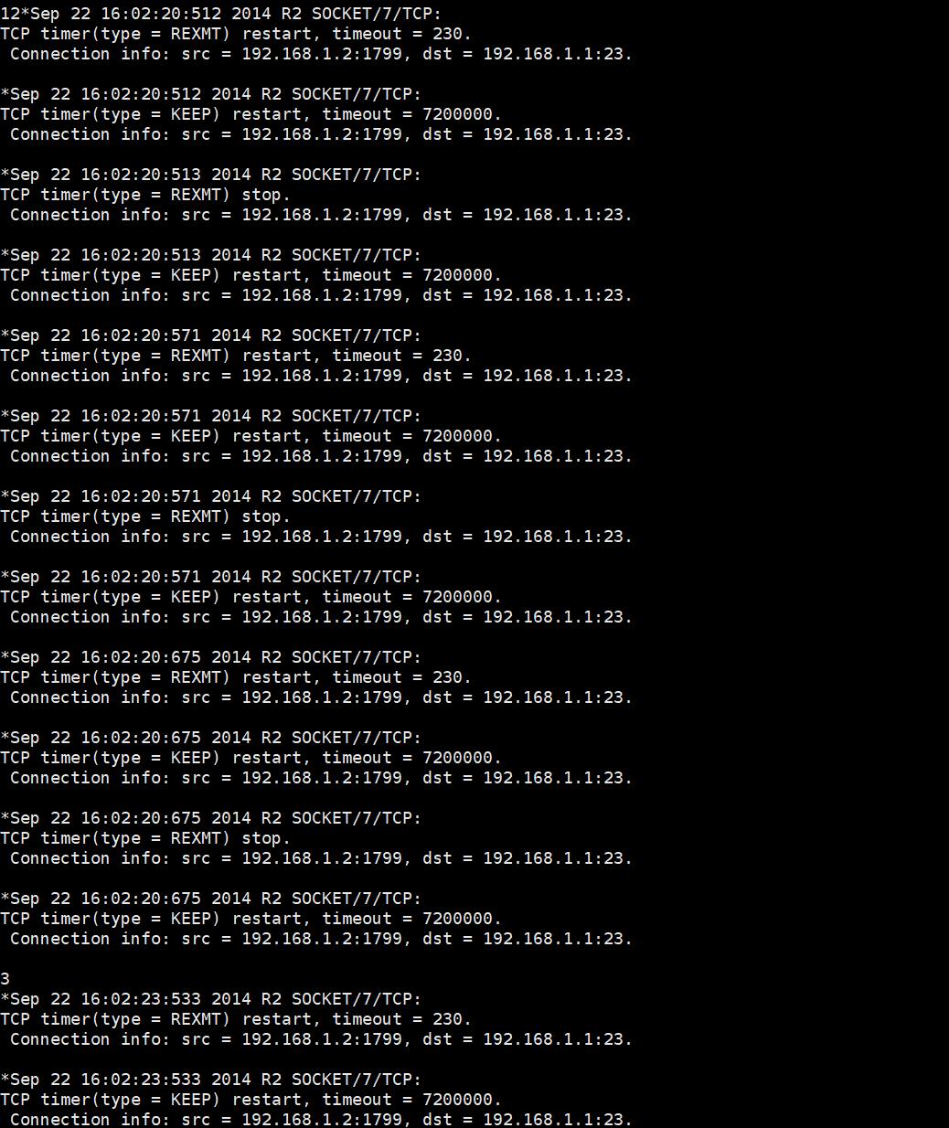

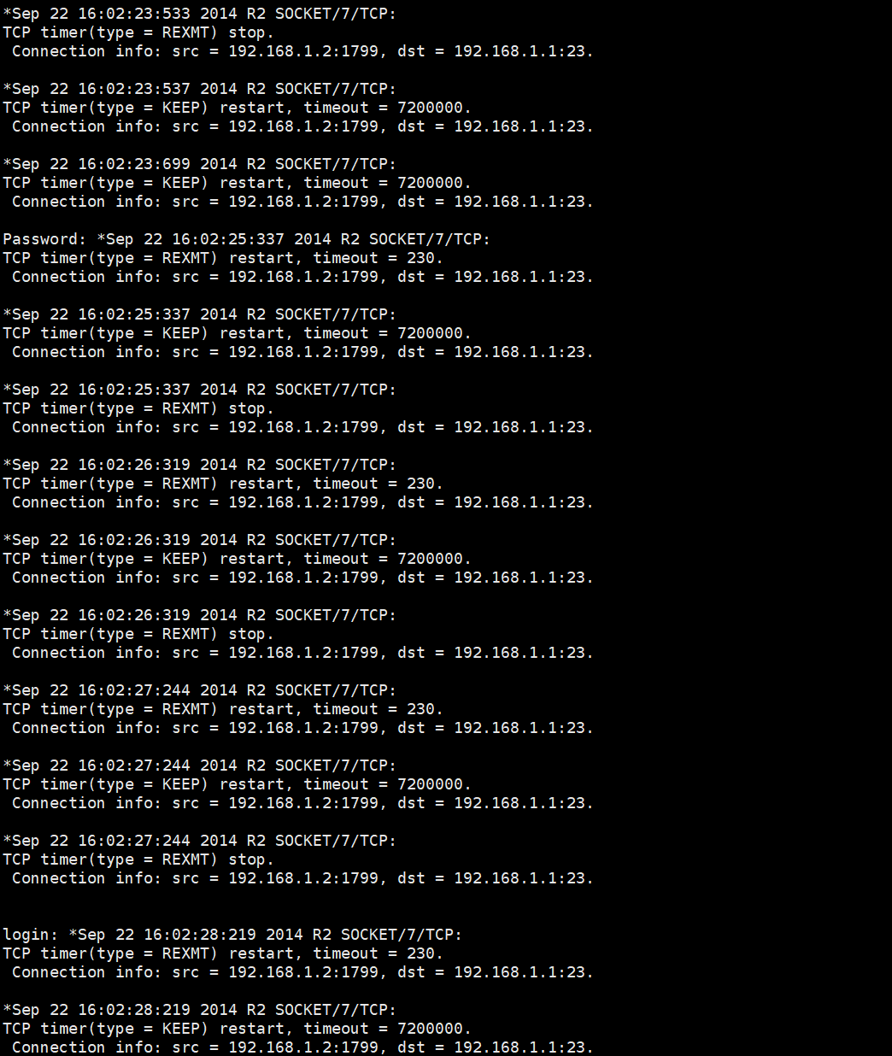

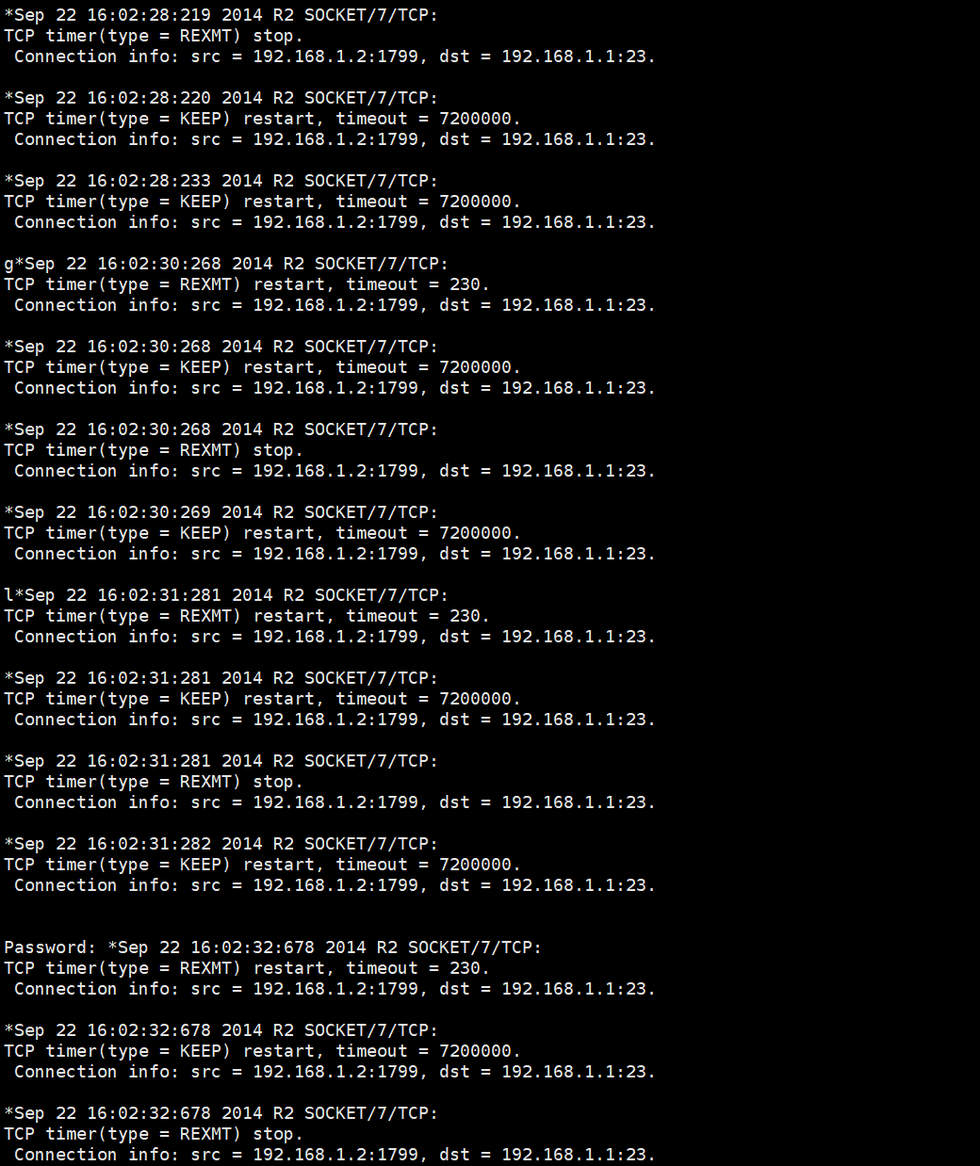

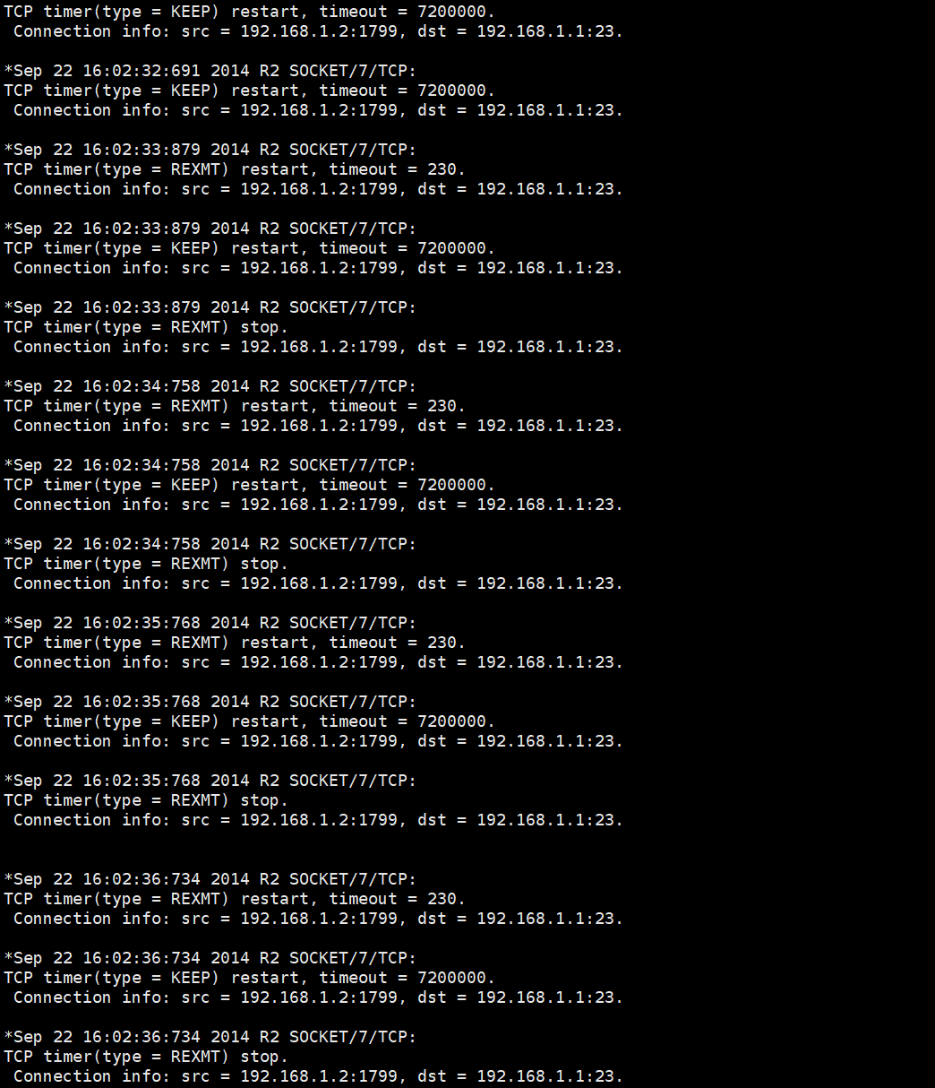

以上即为在H3C-R2上使用telnet命令访问H3C-R1的过程中出现的调试信息输出报文。

根据信息输出的报文分析， TCP建立连接三次握手的具体过程为：

1. 服务器端首先执行LISTEN原语进入被动打开状态（LISTEN)，等待客户端连接。



1. 当客户端的一个应用程序发出 CONNECT命令后，本地的TCP 实体为其创建一个连接记录并标记为SYN SENT状态，然后给服务器发送一个SYN报文段。
2. 服务器收到一个SYN报文段,其TCP实体给客户端发送确认ACK报文段，同时发送一个SYN信号，进入SYN RCVD状态。
3. 客户端收到SYN+ACK报文段，其 TCP实体给服务器端发送出三次握手的最后一个 ACK报文段，并转换为ESTABLISHED状态。



1. 服务器端收到确认的ACK报文段，完成三次握手，于是也进入ESTABLISHED状态。

路由器R1和R2具体发送建立连接信息如下图所示：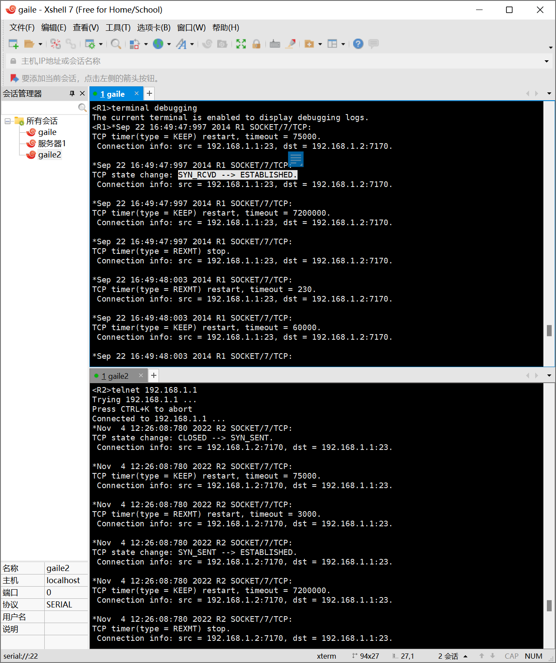

关闭TCP连接四次握手的具体过程为：

1. 服务器端执行CLOSE原语，本地的TCP实体发送一个FIN报文段并等待响应的确认(进入状态FIN_WAIT 1)。
2. 客户端收到一个FIN报文段，它确认服务器端的请求发回一个 ACK 报文段,进入 CLOSE WAIT状态。
3. 服务器端收到确认ACK报文段，就转移到FIN WAIT2状态，此时连接在一个方向上就断开了。
4. 客户端得到通告后，也执行CLOSE原语关闭另一个方向的连接，其本地TCP实体向服务器端发送一个 FIN报文段，并进入LAST ACK状态，等待最后一个ACK确认报文段。
5. 服务器端收到FIN报文段并确认，进入 TIMED WAIT状态，此时双方连接均已经断开,但TCP要等待一个2倍报文段最大生存时间MSL，确保该连接的所有分组全部消失，以防止出现确认丢失的情况。当定时器超时后，TCP删除该连接记录，返回到初始状态（CLOSED)。
6. 客户端收到最后一个确认ACK报文段，其 TCP实体便释放该连接，并删除连接记录,返回到初始状态（CLOSED)。

路由器具体返回信息如下图所示。

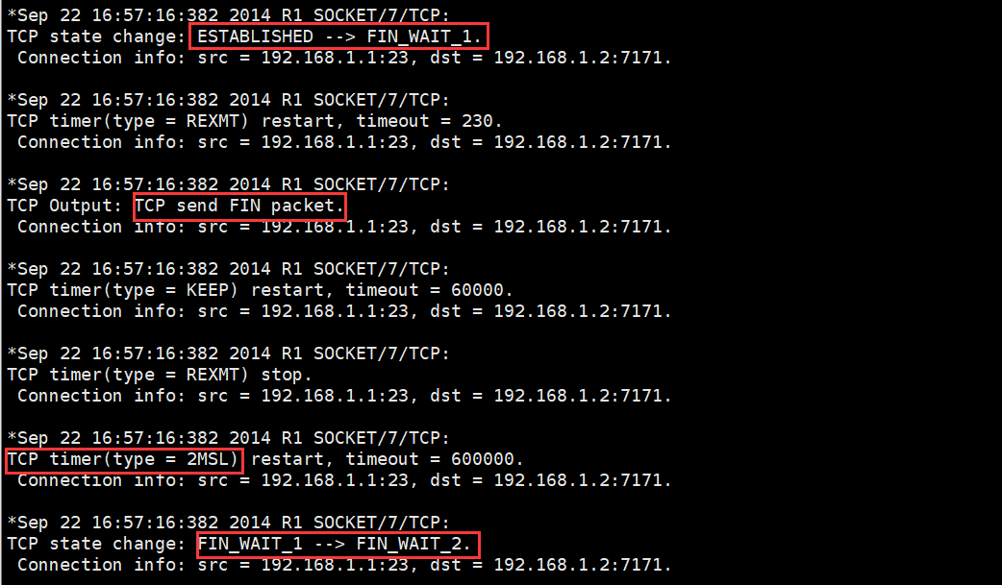

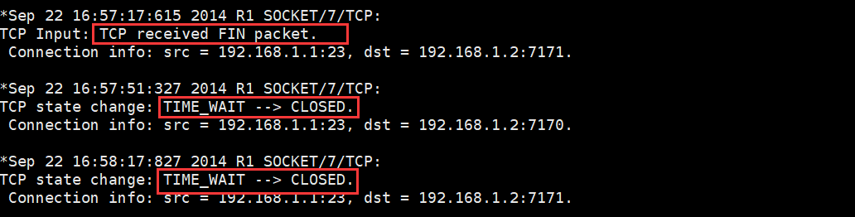

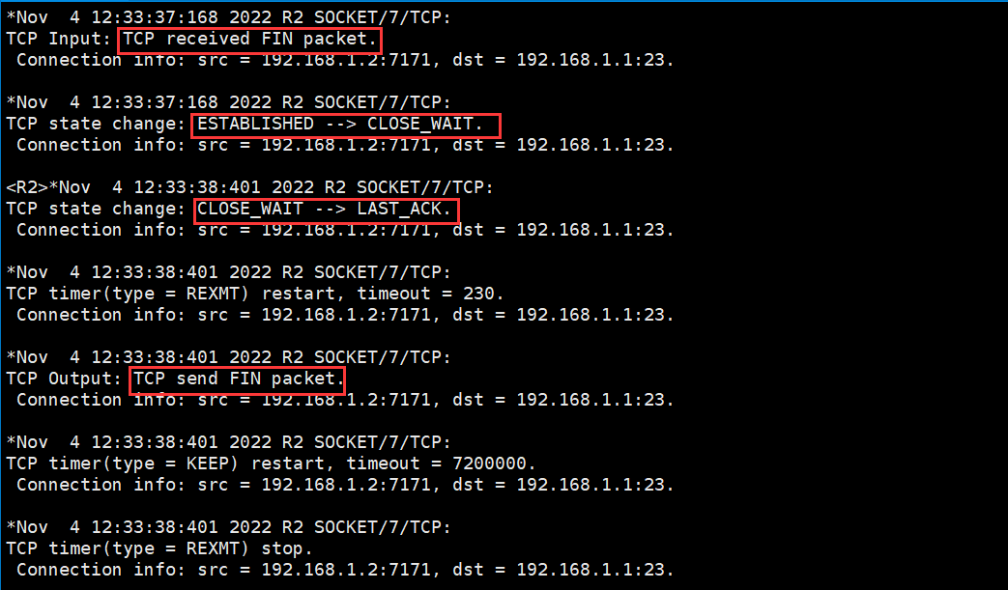

8.配置TCP属性

（截取你自己的界面，并配以简单文字解释重要命令的含义。）

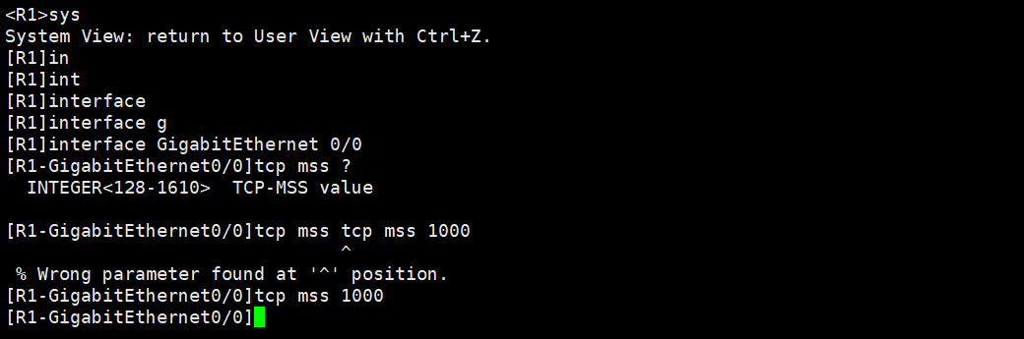

tcp mss 1000 配置接口的TCP最大报文段长度为1000

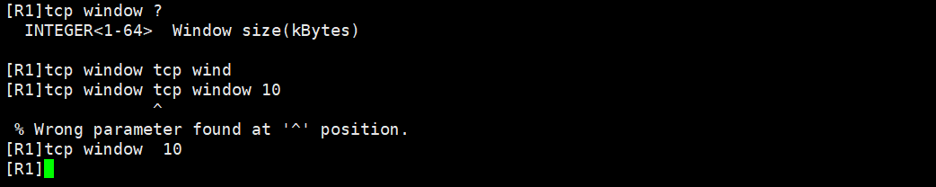

tcp windows 10 配置TCP连接的收发缓冲区大小为10KB

9. 查看TCP相关的状态属性

（截取你自己的配置界面，并配以简单文字解释重要命令的含义。）

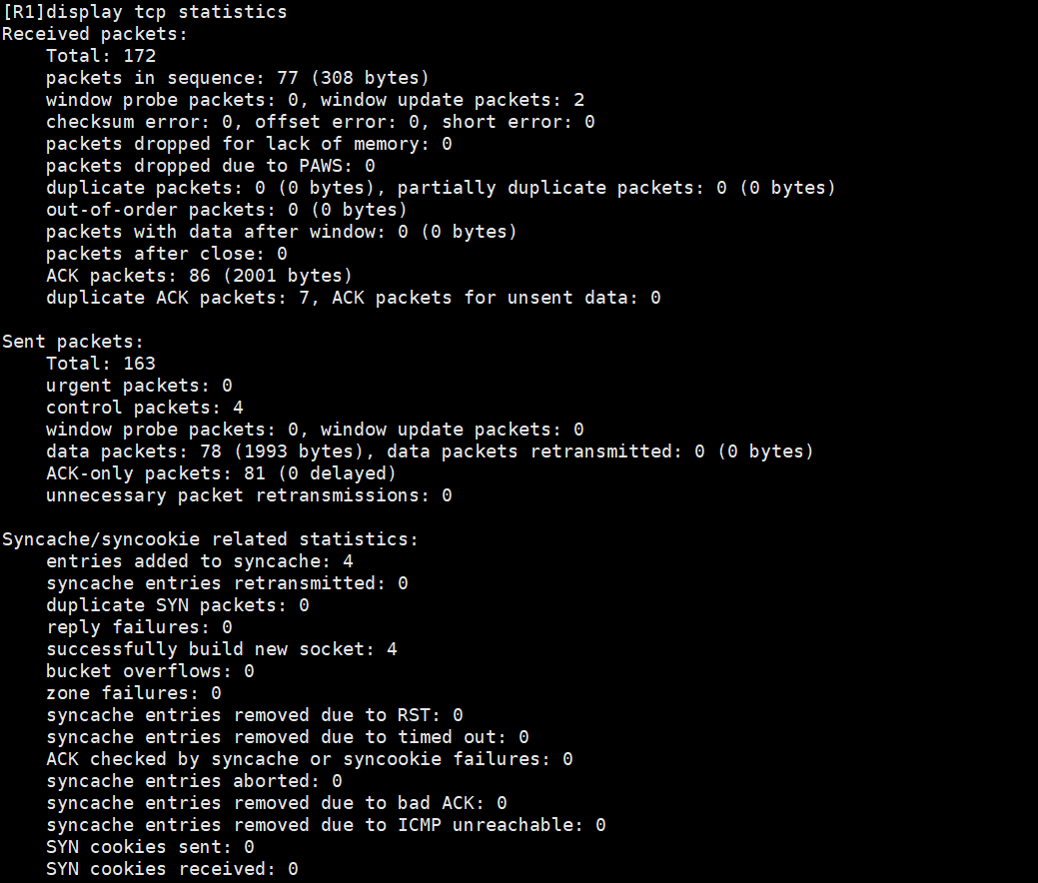

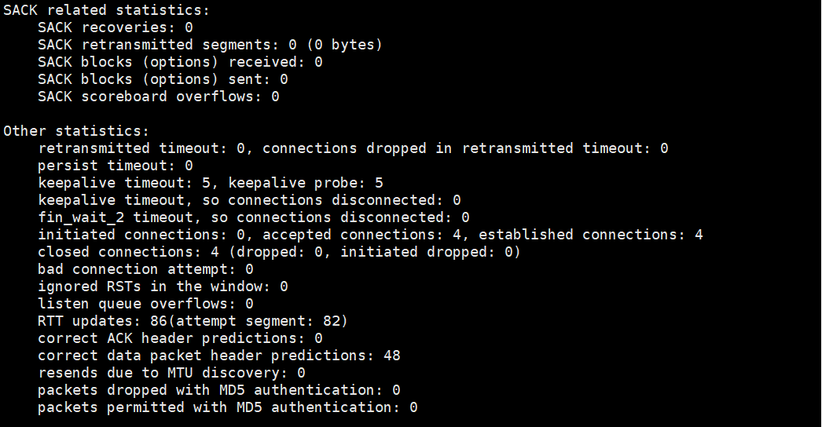

display tcp statistics 显示TCP连接的流量统计信息。

display tcp status命令显示所有TCP连接的状态

五、实验结果及分析

1. 我们第一个实验对应的图6-7所示的拓扑图和132页下面给的节本参数配置命令之间出现了什么错误？

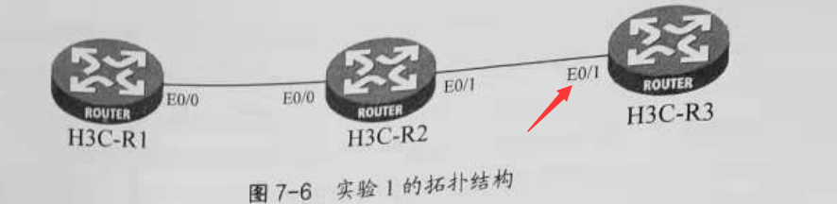

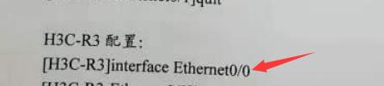



图7-6所示的拓扑图中所示R3连接的时E0/1端口，而命令中配置的是E0/0端口，在配置路由器时按照拓扑图配置；

2. 整个实验过程中遇到什么问题（有截图最好），如何解决的？通过该实验有何收获？

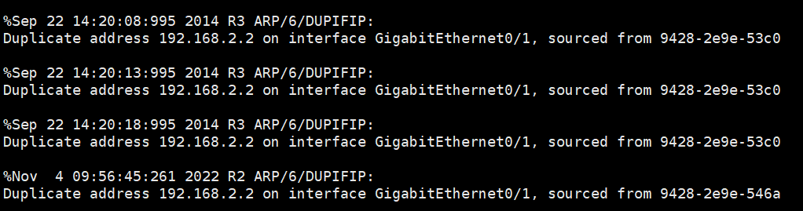

正常输入指令，然后就是不停的跳出来这一行；上网查找发现是R2 和R3的IP地址冲突了，从g0/1口过来的。将R2的IP设置为ip address 192.168.2.1 24即可解决问题。

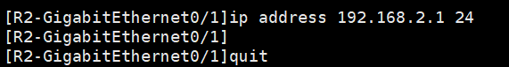

实验2实验过程中发现没有tcp调试信息的显示，检查发现是实验一中已经将显示调试信息的功能关闭，开启即可；



打开显示tcp调试信息开关后，出现了在H3C-R2端每次键入字符都弹出调试信息，但是只需正常键入后回车即可正常登录。

实验收获：通过本次实验，对TCP/IP协议有了深刻理解。掌握了Tracert调试工具的使用，对TCP的报文进行了分析，并且成功在路由器上配置了Telnet服务，对建立TCP连接的三次握手机制和关闭一个TCP连接的四次握手机制有了更深刻理解。